结业生考试系统报名操作说明（管理端）
一、查询结业生明细
1.查询结业生补考名单
补重管理--学生补考管理--补考学生统计--统计方式（按学生统计），审核学期（2025-2026-2），上课院系（本学院即可）--查询--即可查询出本学院结业学生名单。
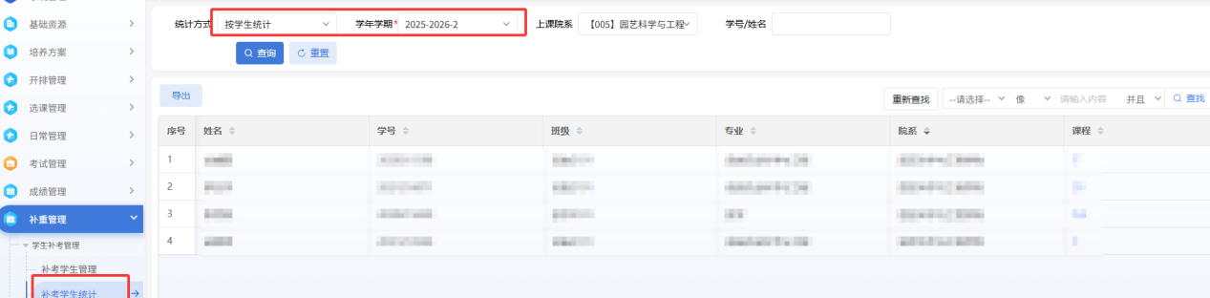
2.查询结业生补考课程明细
补重管理--学生补考管理--补考学生管理--审核学期：2025-2026-2，院系查询维度：上课院系维度--查询
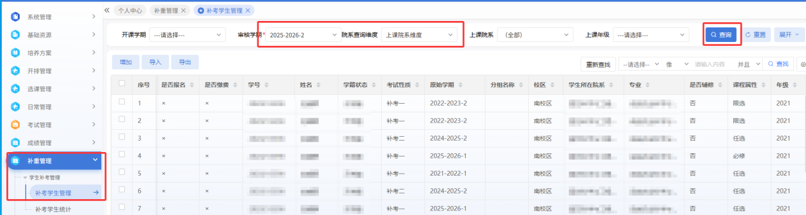
二、管理端报名结业生补考课程（仅针对系统中筛选的结业生的不及格课程进行报名）
查询出本学院的结业生补考课程明细后，点击下方“选择修改列”，选择“是否报名”，选择“是”，点击修改，将报名状态改成是，即可完成结业生课程的报名。
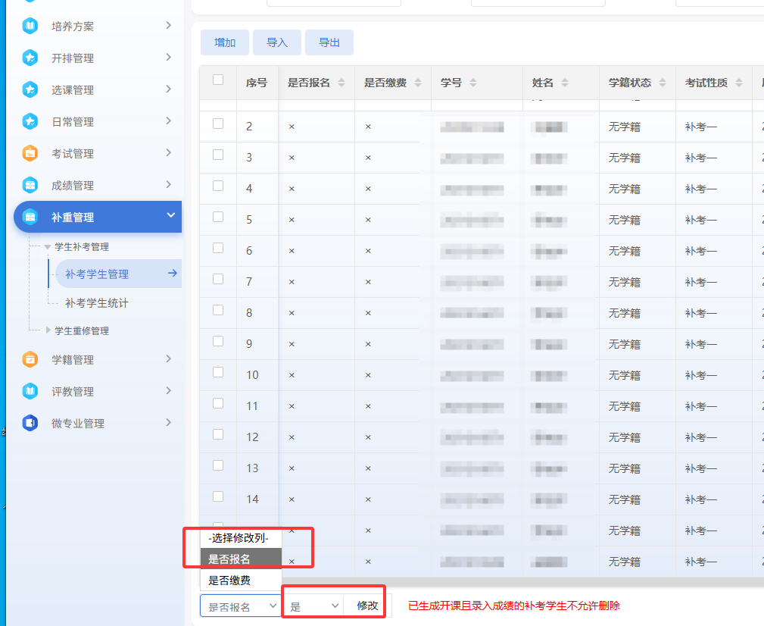
三、管理端增加结业生的课程（建议只针对学生选择其他未修过的选修课；系统中筛选出来的课程，可直接修改报名状态）
方式一：单个增加。
流程：补重管理--学生补考管理--补考学生管理--审核学期：2025-2026-2，院系查询维度：上课院系维度--查询--增加/导入/导出
点击增加，出现小窗口，原始学期选2025-2026-1，考试性质选补考一（只针对学生选择其他未修过的选修课），其他的如实填写。
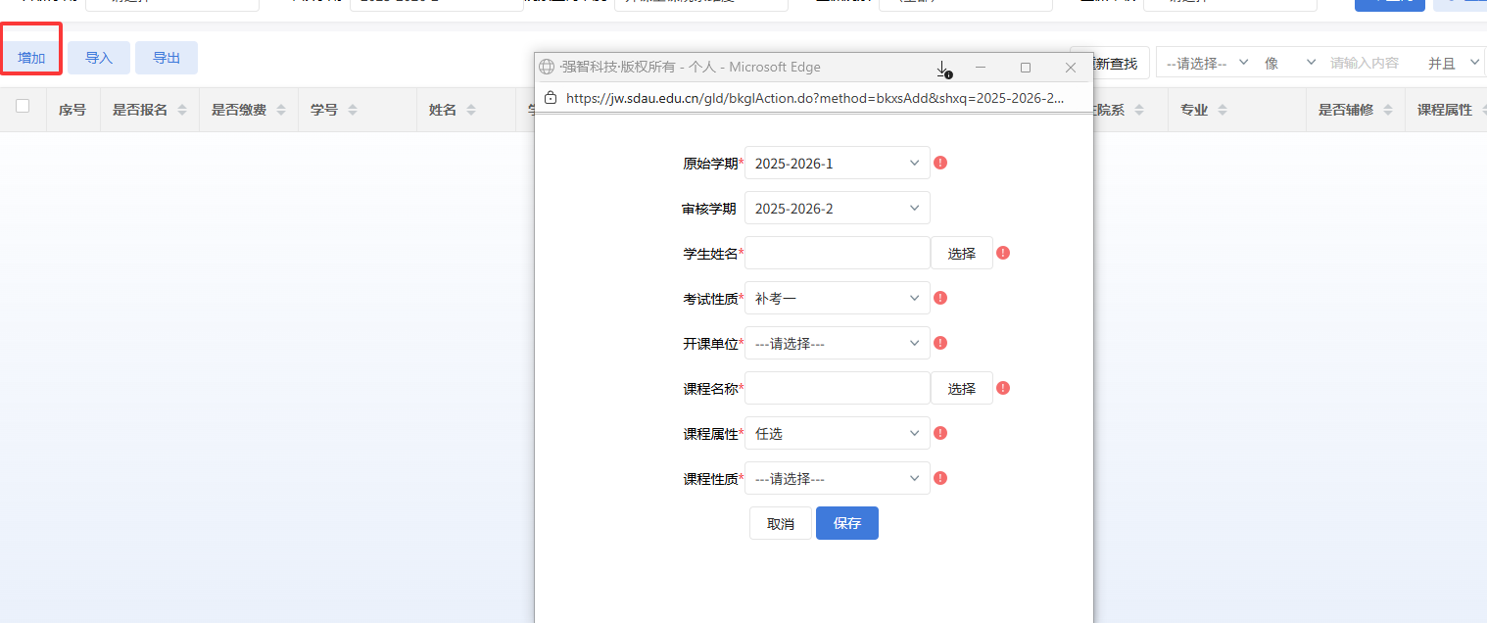
方式二：批量导入。
要勾选“允许不存在成绩的课程录入”。防止学生选修课报考之前未选修过的课程。
